OGNISTA TRAGEDIA RZYMU
Ogromne straty materialne i w ludziach. Tysiące Rzymian bez dachu
nad głową

Uwaga z ostatniej chwili!
Minionego dnia cały Rzym stanął w ogniu. Na ulicach były tłumy przerażonych ludzi, którzy w ciągu
chwili stracili wszystko.
Z doniesień naszych reporterów wynika, że sprawcą pożaru może być Neron.
Na miejscu zdarzenia był nasz najlepszy reporter Filip Makowski, który przeprowadził wywiad z jednym mieszkańców Rzymu.

Wywiad z Rzymianinem
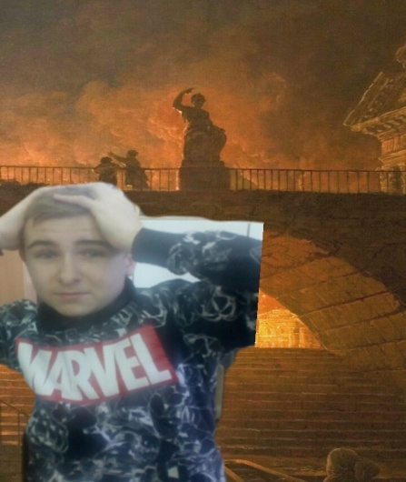
Dziennikarz: Dzień dobry. Mogę z Panem porozmawiać o tym,
co się dzieje?
Rzymianin: Dzień dobry. Jestem Aleksander Kryżanowski. Przepraszam, ale muszę uciekać i szukać mojej

żony, która poszła ratować swoją matkę.
Niestety ludzie niechętnie mówili o swoich przeżyciach.
Straty materialne
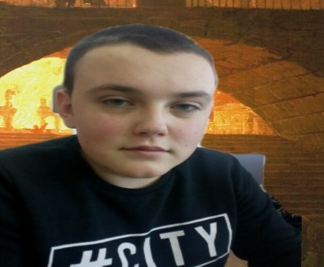
Pożar zniszczył znaczną część miasta i pochłonął tysiące niewinnych ofiar. Rozprzestrzeniał się
od najbiedniejszych dzielnic miasta. Niestety na tym nie poprzestał. Nawet budynki należące
do najbogatszych Rzymian wykonane z marmuru niszczały w mgnieniu oka pod wpływem wysokiej temperatury.

Wywiad z Neronem
Dziennikarz: Bądź pozdrowiony Neronie.
Neron: Witaj poczciwy Rzymianinie. Co było tak istotną sprawą, byś
przerywał mi czas spoczynku?
D: Chciałbym zadać kilka pytań.
N: Pytaj więc!
D: Co skłoniło cię
do wyjazdu do Achai?
N: Strata mojej córki.
To przed wszystkim. Nie mogę się pozbierać po jej śmierci. Nawet pisanie wierszy nie jest dla mnie tak wspaniałą rzeczą jak kiedyś.
D: Rzeczywiście.
Dla wszystkich było to strasznym ciosem. Zmieniając temat:
Co sądzisz o oskarżeniu
o podpalenie Rzymu skierowanym na ciebie?
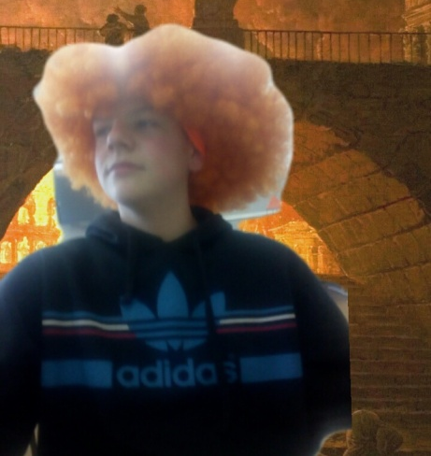
N: To nie byłem ja! Prawdą jest, że nigdy wcześniej nie miałem możliwości zobaczenia płonącego miasta, ale ja tego nie zrobiłem!
Niestety dalsza rozmowa
z Cezarem nie odbyła się, ponieważ Neron wpadł w furię i cudem udało się mi uciec z pałacu.
M. Z.

